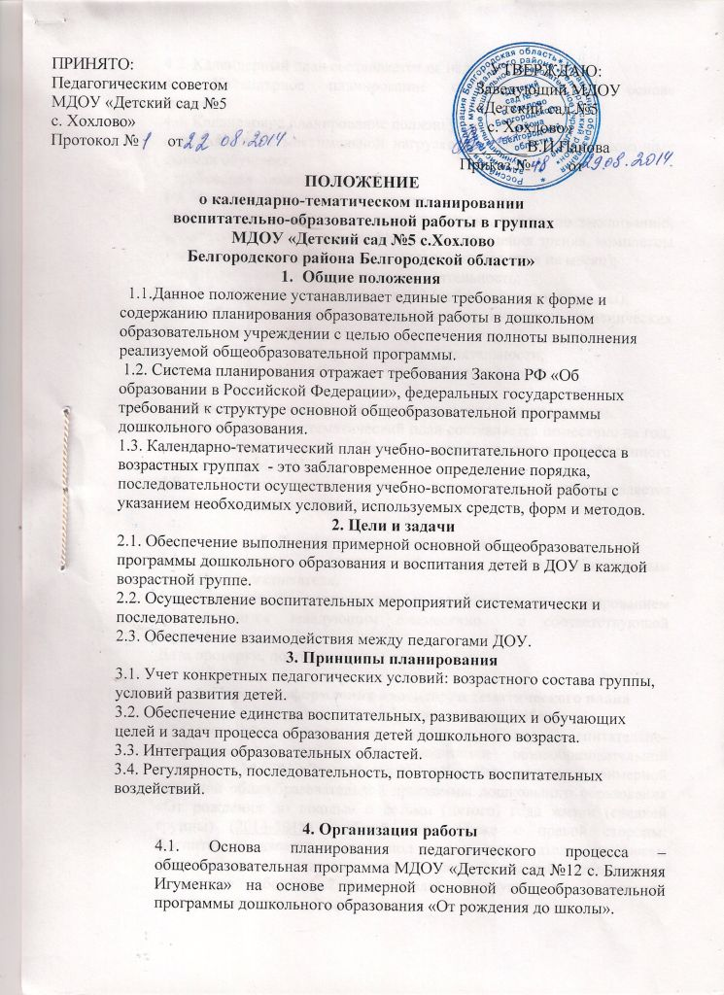

4.3. Календарное планирование осуществляется на основе циклограммы.
4.4. Календарное планирование должно учитывать:
- требования к максимальной нагрузке на детей в организованных формах обучения;
- требования тематического плана.
4.5. В календарном плане отражается:
-утренняя гимнастика, гимнастика после сна, работа по закаливанию, организация работы для профилактики нарушения зрения, комплексы физкультминуток, работа с родителями (планируется на месяц);
-непосредственно - образовательная деятельность;
-работа по ознакомлению с природой (наблюдения, труд, опыты);
-вся работа, связанная с формированием культурно-гигиенических навыков, норм поведения;
-работа, связанная с развитием игровой деятельности;
-работа, связанная с развитием трудовой деятельности;
-развлечения;
-индивидуальная работа с детьми по всем разделам программы.
4.6. Перспективно – тематический план составляется помесячно на год, осуществляется на основе базисного учебного плана, утверждённого заведующим МДОУ.
4.8. Календарно-тематическое планирование осуществляется педагогами группы совместно.

5. Документация и ответственность
5.1. Календарно - тематический план является обязательным документом воспитателя.
5.2. Контроль за календарным и перспективным планированием осуществляется заведующим ежемесячно с соответствующей пометкой:
Дата проверки, подпись.

6. Порядок оформления календарно тематического плана воспитательно- образовательной работы
6.1.Оформление титульного листа: «План воспитательно-образовательной работы по реализации общеобразовательной программы МДОУ «Детский сад №5 с.Хохлово» на основе примерной основной общеобразовательной программы дошкольного образования «От рождения до школы» с детьми (пятого) года жизни (средней группы) (2014-2015) учебный год». Ниже с правой стороны: Воспитатели, двоеточие, ниже под словом «воспитатели» указываем фамилии, имя, отчество воспитателей - первую, под ней – вторую (если на группе работают 2 воспитателя), инструктор по физической культуре, музыкальный руководитель.
6.2 Согласно тематического плана, каждая неделя носит своё название. Нерегламентированные виды деятельности должны быть согласованы с названием недели.

